АВТОМАТИЧЕСКИЕ ВЫКЛЮЧАТЕЛИ СЕРИИ ВА51-25

Трёхполюсные автоматические выключатели типа ВА 51-25 предназначены для проведения тока в нормальном режиме в электрических цепях напряжением до 660В переменного тока частоты 50, 60Гц и для защиты данных электрических цепей от токов короткого замыкания и токов перегрузки, а выключатели типа ВА51Г25 предназначены для пуска, остановки и защиты асинхронных электродвигателей от токов перегрузки и токов короткого замыкания, а также для оперативных включений и отключений указанных цепей с частотой до 30 включений в час.

ИСПОЛНЕНИЯ ВЫКЛЮЧАТЕЛЕЙ:
По виду максимальных расцепителей тока: | -выключатели с электромагнитными расцепителями;  - выключатели с электромагнитными и тепловыми (комбинированными) расцепителями.
По наличию свободных контактов: | -выключатели без свободных контактов;  -выключатели со свободными контактами: одним замыкающим и одним размыкающим или двумя замыкающими контактами на номинальный ток до 4А при напряжении переменного тока до 660В и до 220В при постоянном токе.
По степени защиты от воздействия окружающей среды и от прикосновения к токоведущим частям в соответствии с требованиями ГОСТ 14256: | -IP30 для оболочки самого выключателя и IP00 для выводных зажимов;  - IP30 для оболочки самого выключателя и IP20 выводных зажимов выключателя;  -IP54 для оболочки самого выключателя и выводных зажимов выключателя;  - IP20В* для оболочки самого выключателя и выводных зажимов выключателя.
По способу присоединения внешних проводников: | с передним присоединением.

*характиристики оболочки представлены ниже.
Выключатели типа ВА 51-25 и ВА 51Г25 имеют регулировку номинального тока
тепловых расцепителей в пределах от 0,8In до 1In.

ТЕХНИЧЕСКИЕ ХАРАКТЕРИСТИКИ:
Уставка расцепителей тока короткого замыкания (ток отсечки) I/In | - ВА 51-25 - 7; 10  - ВА 51Г25 - 14
Шкала номинальных токов расцепителей In,А | 0,3; 0,4; 0,5; 0,6; 0,8; 1; 1,25; 1,6; 2; 2,5; 3,15; 4; 5; 6,3; 8; 10; 12,5; 16; 20; 25 А.
Количество циклов включений и отключений: | -50000
Предельная коммутационная способность (Icu) в цепи переменного тока частоты 50 Гц, 60Гц напряжением 660 В и cos φ=0.8 | - ВА 51 25 - 2,0 кА;  - ВА 51Г25 - 2,0 кА.

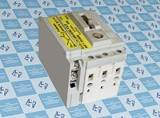
Выключатели ВА 51-25, ВА 51Г25 со свободными контактами.

Выключатели климатического исполнения У предназначены для эксплуатации в условиях категории 3 по ГОСТ 15150 и соответствуют группам условий эксплуатации М4, М6 по ГОСТ 17516.
Номинальный режим работы выключателей – продолжительный.
Автоматические выключатели с тепловыми максимальными расцепителями тока допускают повторное включение после отключения от тока перегрузки по истечении времени не более 120 секунд, а выключатели только с электромагнитными расцепителями обеспечивают практически мгновенно повторное включение после их срабатывания.
Электромагнитные максимальные расцепители тока не должны срабатывать при токе равном или меньшем 0,8 уставки по току короткого замыкания и должны срабатывать при токе равном или большем 1,2 уставки по току короткого замыкания за время не более 0,2 сек.

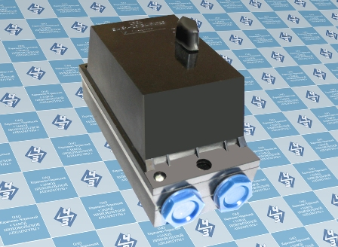
Выключатели ВА 51-25, ВА 51Г25 со степенью защиты IP54

Выключатели со степенью защиты IP54 обладают оболочкой, обеспечивающей защиту от проникновения твердых предметов (включая защиту людей от доступа к опасным частям изделий и защиту выключателей внутри оболочки от попадания посторонних предметов) и от проникновения воды (защиту выключателя внутри от вредных воздействий в результате проникновения воды).
Выключатель в исполнении IP54 защищен:
а) от доступа к опасным частям проволокой диаметром от 1 мм;
б) от сплошного обрызгивания жидкостью.
Выключатели ВА 51-25 с тепловыми максимальными расцепителями тока для защиты электрических цепей (кроме электродвигателей) при одновременной нагрузке всех полюсов, при температуре окружающего воздуха 40˚С:
1) не должны срабатывать при токе 1,05In в течение времени 1 ч при начале отсчёта с «холодного» состояния.
2) должны срабатывать в течение времени менее 1-го часа из «нагретого» состояния (соответствующего работе под током 1,05In в течение 1 ч) при токе 1,3In.
Выключатели ВА 51Г25 с тепловыми максимальными расцепителями тока для защиты электродвигателей при одновременной нагрузке всех полюсов, при температуре окружающего воздуха 40˚С:
1) не должны срабатывать при токе 1,05In в течение времени 1 ч при начале отсчёта с
«холодного» состояния.
2) должны срабатывать при токе 1,2In в течение времени не более 30 мин из «нагретого»
состояния током 1,05In в течение 1 ч.
3) должны срабатывать при токе 1,5In за время менее 2 мин.
4) должны срабатывать при токе 6In за время от 4 до 12 секунд с «холодного» состояния.
5) должны срабатывать отдельно в каждом полюсе при удвоенной нагрузке (2In) в течение времени не более 300 секунд.

*НОВОЕ ТИПОИСПОЛНЕНИЕ ВЫКЛЮЧАТЕЛЕЙ
ТИПОВ ВА 51-25, ВА 51Г25, ВА 86-29 СО СТЕПЕНЬЮ ЗАЩИТЫ IP20В

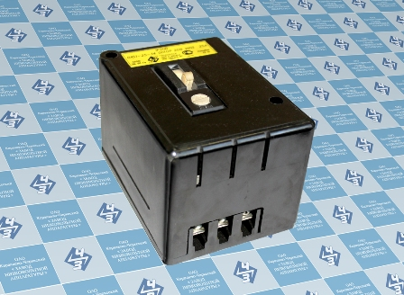
Выключатели ВА 51-25, ВА 51Г25 со степенью защиты IP20В

Автоматические выключатели ВА 51-25, ВА 51Г25, ВА86-29 в дополнительной оболочке IP20В являются: по габаритным, присоединительным и установочным размерам, а также по ряду номинальных токов максимальных расцепителей аналогом автоматических выключателей АП 50Б.
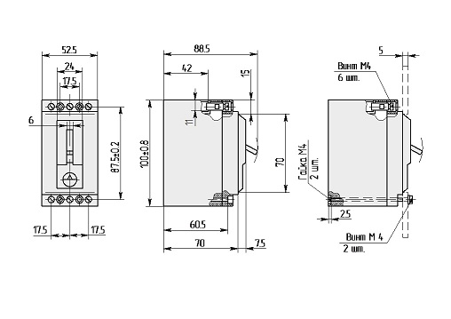
Габаритные, установочные и присоединительные размеры выключателей ВА 51-25, ВА 51Г25
без свободных контактов и степенью защиты IP00 выводных зажимов
Масса не более 0,4 кг
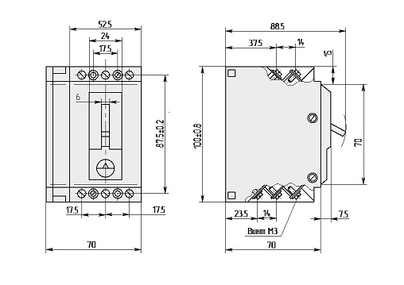
Габаритные, установочные и присоединительные размеры выключателей ВА 51-25, ВА 51Г25 со
свободными контактами и степенью защиты IP00 выводных зажимов.
Масса не более 0,52 кг
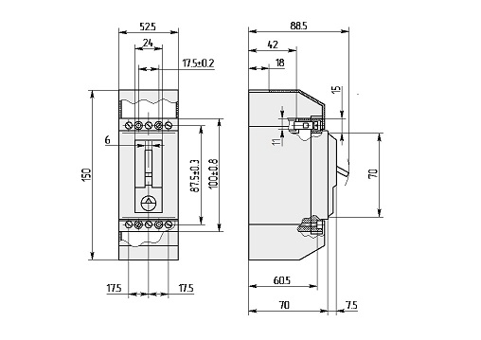
Габаритные, установочные и присоединительные размеры выключателей ВА 51-25, ВА 51Г25
без свободных контактов и степенью защиты IP20 выводных зажимов.
Масса не более 0,42 кг
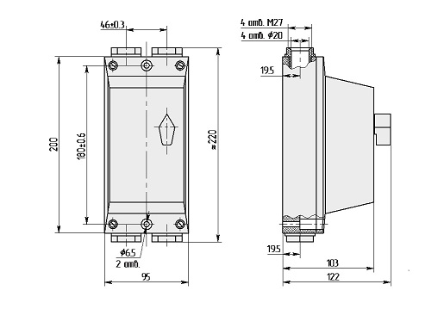
Габаритные, установочные и присоединительные размеры выключателей
ВА 51-25, ВА 51Г25 без свободных контактов и степенью защиты IР54
Масса не более 0,9 кг
